**CSV>DB 프로젝트를 위한 기본세팅**

<https://github.com/myumm/CsvDB/tree/master>

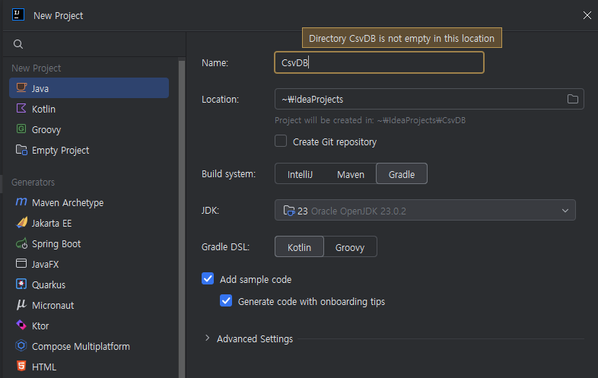

프로젝트 생성 시 IntelliJ가 아닌 Gradle로 생성

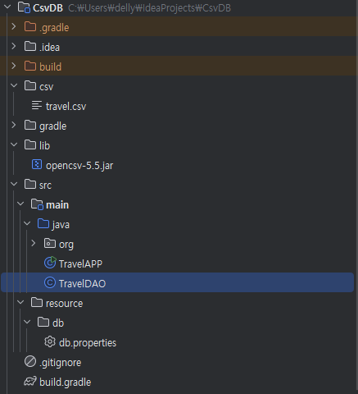

travel.csv 파일 / opencsv-5.5.jar 파일 생성  
// opencsv는 gradle로 추가함

bulid.gradle.kts > bulid.gradle 로 변경

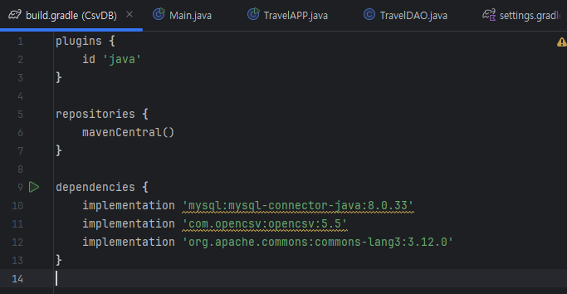

gradle 설정

view - tool windows - gradle 선택 > sync all gradle projects 실행

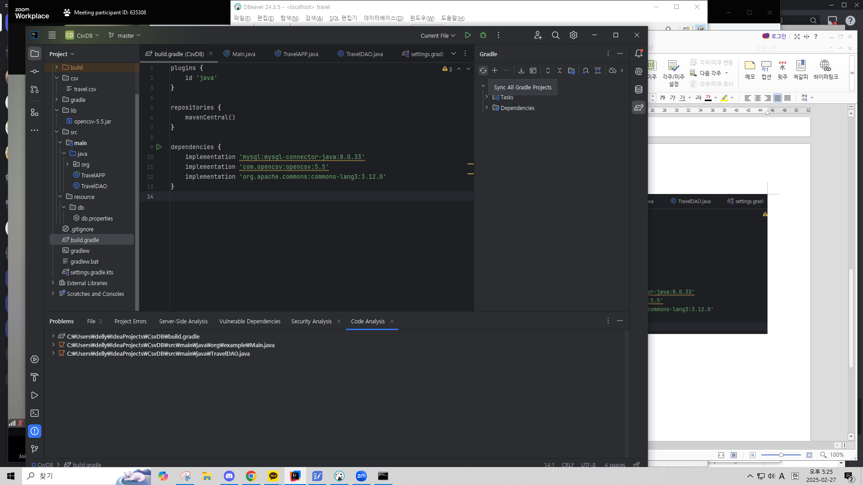

// opencsv 모듈설치를 안하고 gradle 프로젝트를 한 이유  
// > 모듈을 설치해도 DAO의 CSVReader가 실행되지 않음.  
// > org.apache import를 위해서 gradle을 사용하는게 편하다고 생각함.

mysql 실행 (id/pw - root/8888)

dbeaver > travel_db 프로젝트 생성 > travel.sql script 생성 후 localhost 연결

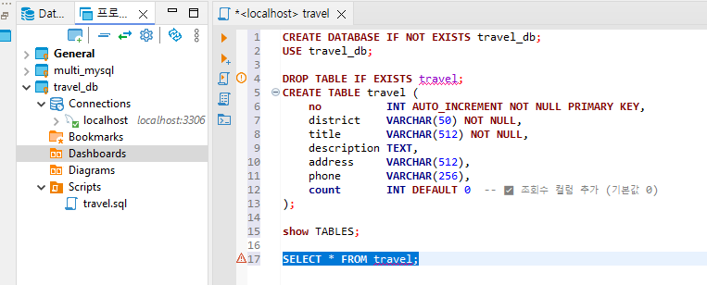

travel table 생성 > show tables로 생성된 테이블 확인

**CSV > DB 프로젝트 진행**

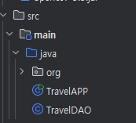

src>main>java>TravelAPP, TravelDAO 생성

TravelAPP, TravelDAO 작성 후 실행

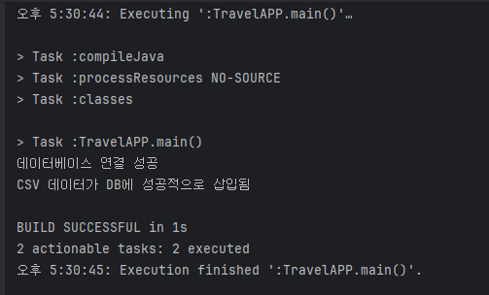

mysql > select * from travel; 로 생성된 테이블 확인

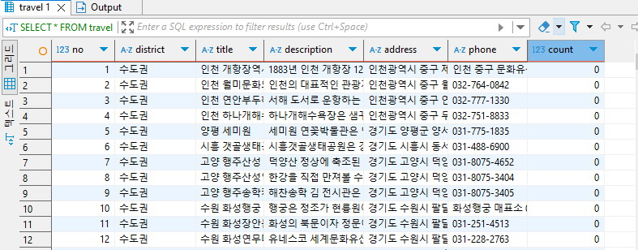

// no, district, title, description, address, phone은 기존 csv에 있던 열. count는 조회수 집계를 위해 새로 추가함